Приложение 2
ИНСТРУКЦИЯ ПО ОБЕСПЕЧЕНИЮ ИНФОРМАЦИОННОЙ ПОДДЕРЖКИ АКЦИИ ЕЖЕГОДНОЙ МЕЖДУНАРОДНОЙ АКЦИИ «НОЧЬ МУЗЕЕВ»
Общие сведения
Сбор и распространение сведений о мероприятиях учреждений культуры, проводимых в рамках акции «Ночь музеев» обеспечивается информационной системой «Единое информационное пространство в сфере культуры» Министерства культуры Российской Федерации.
Информация о мероприятиях участников акции «Ночь музеев» в 2016 году размещается на следующих информационных ресурсах:
1. Официальный сайт акции – портал «Культура.рф» http://culture.ru
2. Информация о мероприятиях акции будет размещена в группах портала «Культура.рф» в социальных сетях:
- https://vk.com/cultrf
- https://www.facebook.com/cultrf
- http://ok.ru/culturerf
- https://twitter.com/cultrf
- https://www.instagram.com/cultrf
- https://snapster.io/cultrf
3. Для идентификации мероприятий в социальных сетях необходимо использование хештега #ночьмузеев. Для мероприятий, проводимых в рамках «Ночи истории» дополнительно должен быть использован хештег #ночьистории
Сбор сведений об участниках акции и проводимых ими мероприятиях осуществляется посредством информационной системы Минкультуры России «Единое информационное пространство в сфере культуры» (АИС ЕИПСК, http://all.culture.ru)
Чтобы добавить информацию в систему «Единое информационное пространство в сфере культуры» необходимо выполнить следующие действия.
- Зарегистрироваться на сайте http://all.culture.ru (если вы уже зарегистрированы в АИС ЕИПСК, можете перейти к шагу 4)
- Присоединиться к своему учреждению в системе или создать его.
- Проверить информацию о своем «Месте» или создать его.
- Добавить информацию о событиях в рамках акции в систему.
Подробная инструкция приведена ниже.

Инструкция
- Зарегистрироваться на сайте http://all.culture.ru (если вы уже зарегистрированы в АИС ЕИПСК, можете перейти к шагу 5)
- Присоединиться к своему учреждению в системе.
Нажать на кнопку «Присоединиться». В первой графе выбрать область, район или город, а во второй начать набирать название своей организации и выбрать ее из появившегося списка. Далее нажать кнопку «Продолжить». 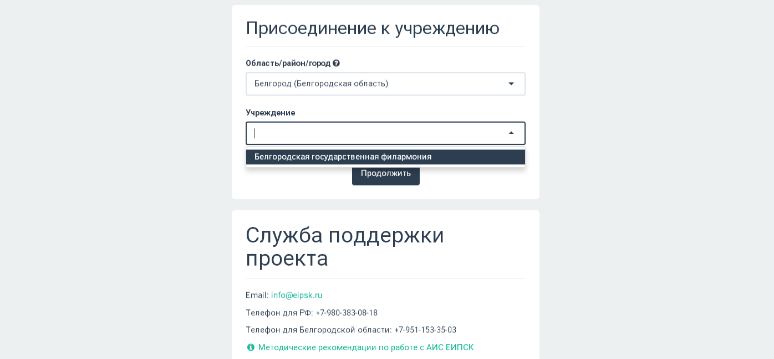

Если вы не нашли своего учреждения, среди уже зарегистрированных в системе – вернитесь на пердыдущий шаг и создайте новое учреждение.

- Служба технической поддержки проекта подтвердит «присоединение» к учреждению и при необходимости свяжется с Вами, используя контактную информацию, предоставленную Вами при регистрации (шаг 1).
- После получения письма о подтверждении «присоединения», войдите в систему и перейдите во вкладку «Места». В случае отсутствия информации о Вашем музее добавить ее. Для этого следует нажать кнопку «Добавить место» и заполнить форму.
Если ваше «место» уже размещено в системе, проверьте правильность информации и при необходимости внесите изменения.
Загрузить изображение. Сюда необходимо поместить фотографию места. Это может быть снимок здания или внутреннего интерьера. Основное требование – картинка должна быть качественной, без букв и обрезанных элементов.
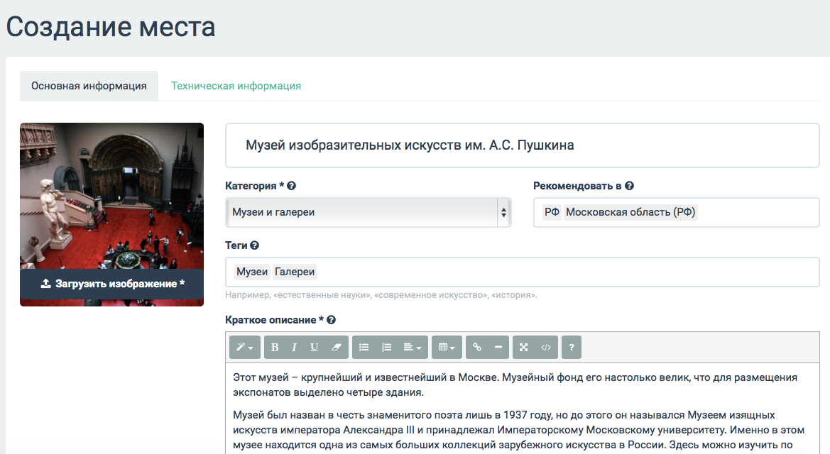
Название. Рекомендуется писать в упрощенном виде, необязательно употреблять официальное наименование, например «Муниципальное бюджетное учреждение культуры ...». Следует избегать написания названия прописными буквами (если это не аббревиатура). Используйте, пожалуйста, кавычки «ёлочки» следующего вида: «».
Категория. Укажите тип учреждения культуры: театр, библиотека и т.д. Можно выбрать только одну категорию.
«Рекомендовать в». Необходимо указать город или область, которым будет интересен контент учреждения. Например, события областного центра народного творчества могут быть интересны и жителям района, и жителям областного центра. Заявку-рекомендацию подтверждает модератор.
Теги. В этом поле обозначаются тематические и целевые особенности места. Теги могут быть, например, «Для детей», «Лекции», «Выставки» и т.д. Определенный набор тегов уже есть в системе, если их недостаточно – можно обратиться к технической поддержке сайта, специалисты оперативно добавят информацию.
Краткое описание. В это поле необходимо добавить краткий, интересный текст. Рекомендуется делать текст уникальным, так как потом он будет отражаться во внешних источниках. В описании необходимо выразить суть места или события, а также то, чем оно интересно.

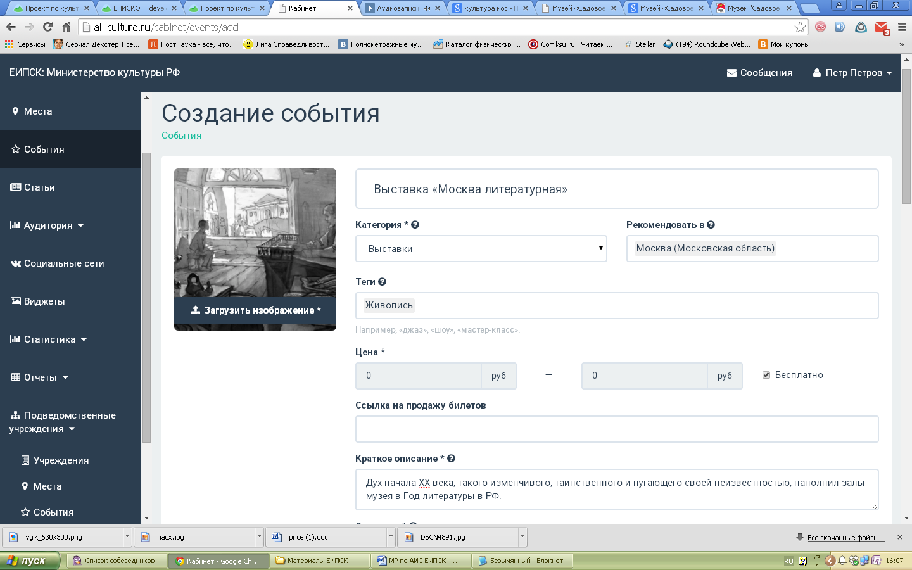
- Открыть вкладку «События». Нажать на кнопку «Создать событие», заполнить все поля и нажать «Сохранить». Внимание! В поле «Тег» обязательно поставить тег «Ночь музеев», а также теги, которые соответствуют направленности события, например: «Ночь истории», «Экскурсия», «Мастер-класс», «Концерт», «Для детей» и так далее. Если вы проводите несколько мероприятий, в рамках «Ночи музеев», создайте отдельные события для каждого из них.
Дополнительная информация по созданию события.
Загрузка изображения. В поле с надписью «Загрузить изображение» необходимо поместить фото, отражающее суть события. Это могут быть снимки с предыдущих мероприятий или с похожих событий. Не рекомендуется ставить афиши. Главное условие – картинка должна быть качественной, без букв и обрезанных элементов.
Название. Рекомендуется писать название мероприятия в упрощенном виде, необязательно употреблять все официальное наименование, например «Московский международный концерт с участием звезд эстрады «Музыка столицы» рекомендуется заменить на «Международный концерт «Музыка столицы». Здесь также стоит избегать написания всего слова прописными буквами (если это не аббревиатура). Кавычки используются вида «» (alt+0171и alt+0187).
Категория. Здесь необходимо выбрать то, что соответствует событию: «Спектакль», «Выставка» и т.д. Можно выбрать только одну категорию.
В поле «Рекомендовать в» можно указать район, город или область, где данное событие может быть интересно. Это позволит увидеть контент учреждения жителям других городов. Например, областной фестиваль может быть интересен и жителям района, и жителям областного центра. Заявку-рекомендацию подтверждает модератор.
Теги – это ключевые слова, описывающие анонс. С помощью этого инструмента можно обозначить тематические и целевые особенности события. Теги могут быть, например, «Для детей», «Выходные», «Выставки» и т.д. Определенный набор тегов уже есть в системе, нужно начать набирать название и выбрать подходящий из списка. Внимание! Обязательно установите тег «Ночь музеев» и опционально – «Ночь истории».
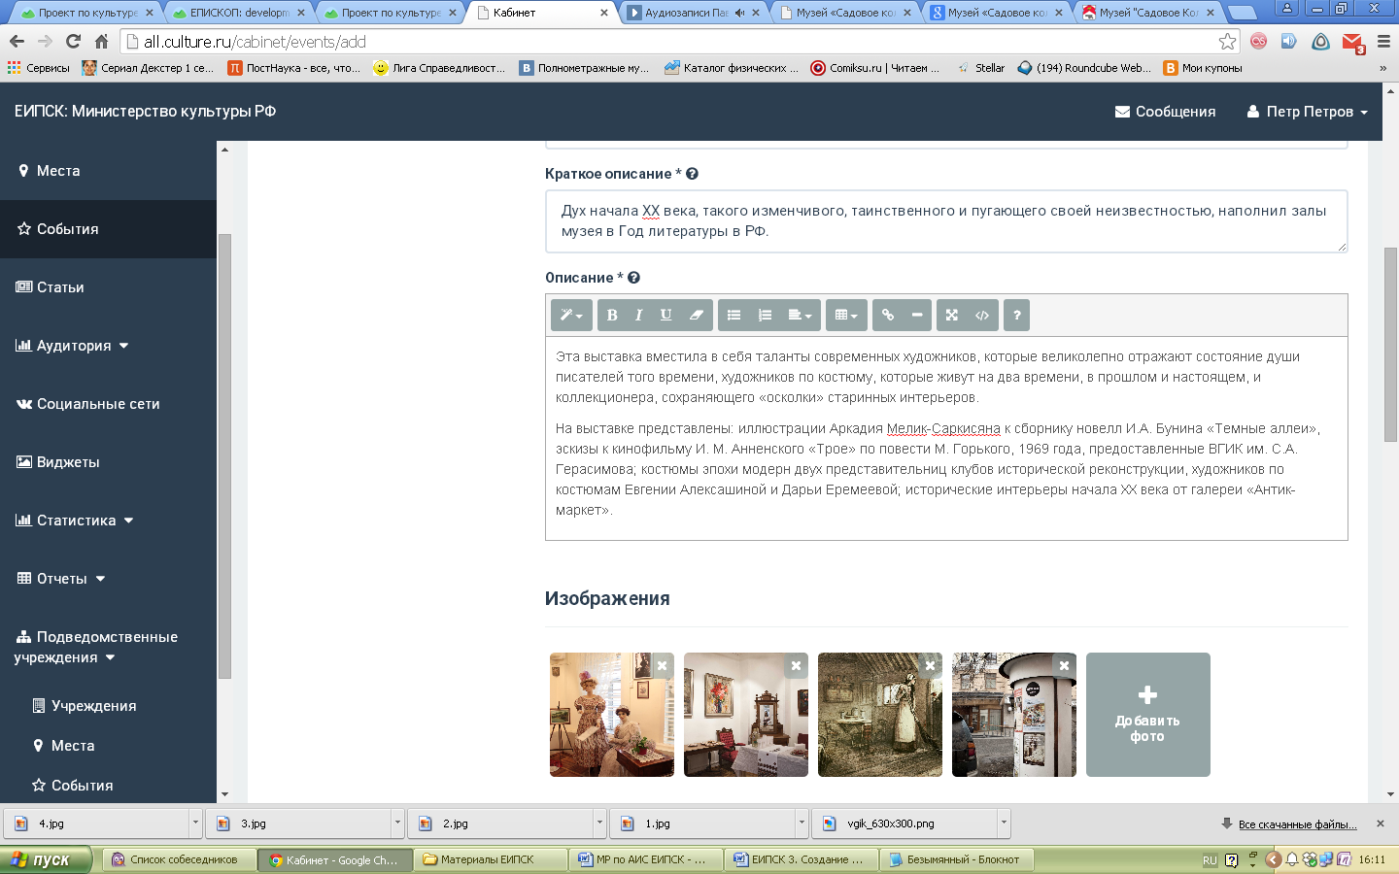
Цена. В этом поле необходимо написать цену участия или посещения события. Слово «рублей» писать не нужно. Для бесплатных событий есть галочка «Бесплатно».

Краткое описание. В это поле необходимо добавить небольшой интересный текст. Рекомендуется писать уникальные тексты, то есть не заимствованные с других сайтов, так как потом они будут отражаться во внешних источниках. В этом поле кратко описывается суть события, а также то, чем оно интересно.
Описание. В это поле следует добавить подробный и интересный рассказ о событии: что запланировано в программе, кто участвует, кому будет интересно посещение, какие сюрпризы ждут посетителей.
Изображения. В этот раздел необходимо поместить кадры, отражающие событие, например, фото с предыдущих событий, снимки экспонатов, артистов. Картинки должны быть хорошего качества и разрешения.
Видео. Чтобы добавить видео с компьютера, необходимо нажать на «Добавить видео».
Дополнительные рекомендации по оформлению контента (текста, изображений).
      - Объем текста. Текст должен быть полным, но не перенасыщенным информацией. Оптимальный объем – 500–1000 символов. Текст должен сопровождаться кратким описанием, в концентрированном виде содержащим основную информацию о сути этого события.
- Краткое описание. Для событий необходимо краткое описание, в котором сжато и понятно рассказывается о событии. Краткое описание необходимо для составления медиапланов, экспорта в социальные сети и т.д., поэтому оно должно быть самодостаточным и передавать основную суть события.
- Структура текста. В тексте допускаются списки и перечисления, оформленные стандартными знаками: тире, нумерацией, маркерами. В тексте недопустимо использование значков, не предусмотренных русской пунктуационной нормой.
- Содержание текста. Текст должен быть грамотно составлен и в полной мере описывать, что представляет собой то или иное место или событие. В тексте недопустимы языковые средства, не относящиеся к литературному языку. Рекомендуется добавлять только уникальный текст.
- Визуальное оформление текста.
В описании не должно быть:
- текста, написанного большими буквами, если это не аббревиатуры;
- лишних пробелов;
- излишнего выделения жирным, курсивом, подчеркиваний, графических символов (смайликов, сердечек, квадратиков и других).
В тексте:
- ссылка на сторонний сайт или группу в социальных сетях должна быть оформлена как гиперссылка поверх слова или словосочетания при помощи инструмента «ссылка»;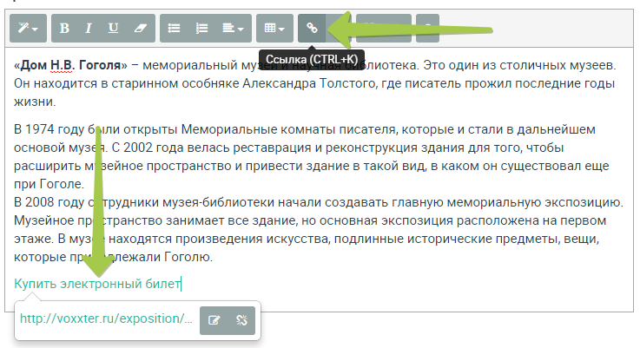
- кавычки должны иметь вид «».

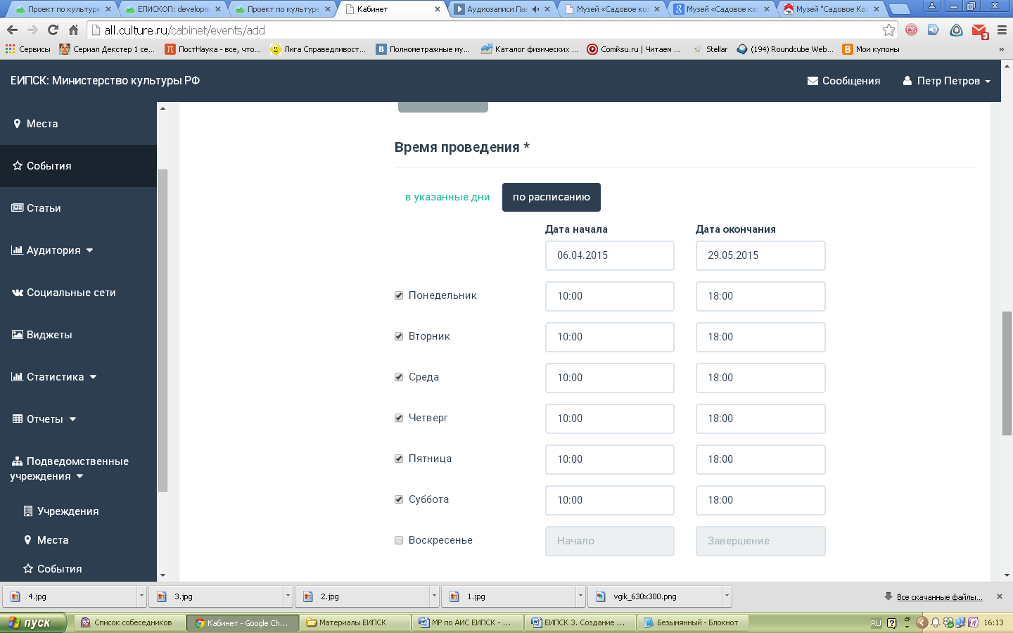
Время проведения. В этом поле можно добавить расписание двух видов: в определенные даты и по графику.
- Настройка расписания в определенные даты удобна для случаев, когда событие проходит один раз. Чтобы задать его, нужно нажать «В указанные даты», затем на поле с датой. В этом поле откроется календарь, где необходимо выбрать дату, а затем нажать на поле времени и выставить время проведения мероприятия. В поле «Длительность» следует задать количество часов, которое будет длиться мероприятие. Можно при необходимости можно задать еще одну дату с помощью кнопки «Добавить».
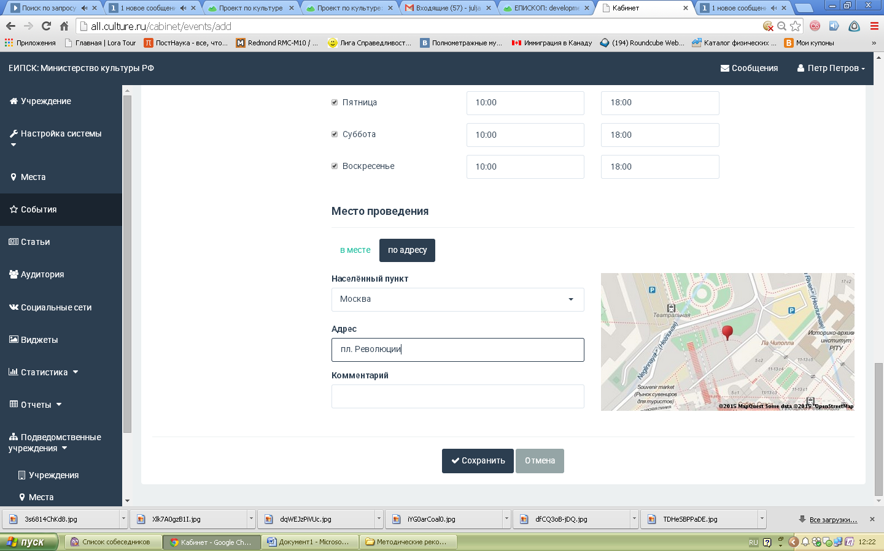
- Настройка постоянного графика (например, для выставки или длительного фестиваля, когда вносить каждую дату неудобно) осуществляется с помощью инструмента «По расписанию». В поле «Дата начала» необходимо задать число и месяц, когда начинается мероприятие, в поле «Дата окончания» – дату, когда заканчивается. Затем следует поставить галочки в днях недели, в которые проводится событие, и выставить время. Если поставить галочку в одном дне недели, рядом с ним определить время и затем отметить остальные дни – расписание автоматически продублируется в полях всех дней недели.

Место проведения. В этом поле можно выбрать место из тех, которые уже добавлены в систему. Для этого необходимо нажать «В месте», а затем выбрать из выпадающего списка это место, начав набирать его в строчке. Если места нет в системе (например, событие проходит на площади или улицах города») – нужно нажать «По адресу» и заполнить адрес.
Дополнительная информация. Этот блок включает в себя информацию о людях, которые занимаются информационным освещением события и контактные данные сотрудников, которые могут уточнить ту или иную информацию.
Сохранение события в системе происходит сразу после нажатия кнопки «Сохранить». Событие появляется в кабинете, однако пока оно не подтверждено. Подтвердить правильность сведений о событии может только модератор.

Для решения любых вопросов, связанных с работой системы, вы всегда можете обратиться в службу технической поддержки АИС «ЕИПСК» по телефону 8-800-200-37-17 (Время работы: 09:00–18:00 по Московскому времени) или электронной почте info@eipsk.ru.

